Presentación: Tipos de Impresora
Con lo que hemos aprendido en el documento “Equipos_de_reproducción.pdf” y centrándonos en los tipos de impresora, crea una presentación en Power Point en la que se puedan ver los distintos tipos de impresora que existen.
Cada diapositiva debe contener, como mínimo, una breve descripción del tipo de impresora y una imagen identificativa.
Recuerda que los tipos de impresora existentes son:
- Matriciales
- Inyección de Tinta
- Láser
- Multifunción
- Térmica
- Plotter
La presentación debe tener una portada con el titulo “Tipos de Impresora” y tu nombre.
Por ejemplo, la diapositiva dedicada a las impresoras Láser podría quedar así:
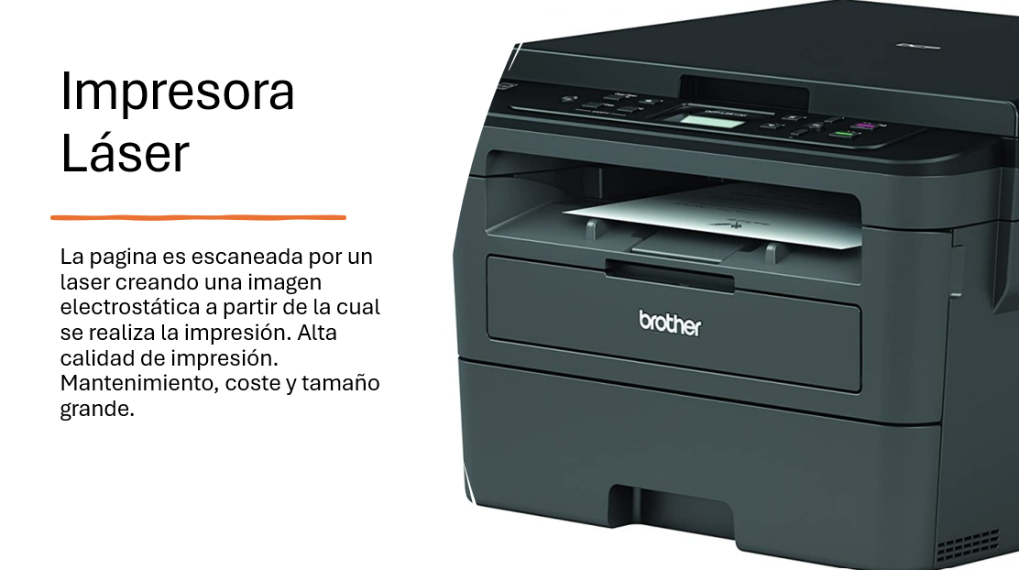

Envía la presentación en formato PPTX y PDF comprimidos en un zip con tun nombre.

